ЖШС «Жас Батыр Атырау» балабақшасы

Эстафеталық ойындар
Тақырыбы: «Спорт, спорт,спорт»
«Тұлпар» ересек тобы
12.01.2024

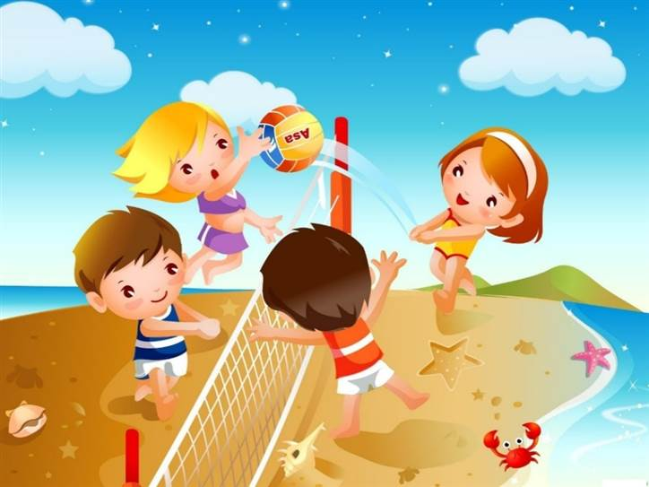
Өткізген дене шынықтыру нұсқаушысы: А.А Абильхалимова
Тәрбиеші: Г.Х.Найманова
.

Атырау 2024жылы

Мақсаты: Салауатты өмір салтын сақтау, дені сау, рухы таза ұрпақ тәрбиелеу. Балалардың денесін шыңдап, күш қуатын нығайту.Спорт кезінде ойынға қызыға қатысуына жағдай жасау, бір - біріне деген достық қарым - қатынастарын дамыту.
Қажетті құралдар: асық, доп, құрсау,жіп, текшелер, ракетка, конус, құрт.
Ересек топтар арасында өтетін «Спорт- сенің серігің» атты эстафеталық жарысқа қош келдіңіздер.
Топты ортаға шақырамыз.
Қимылды жаттығу (Асықпен)
Екі топқа бөліну. (эмблемаларды алу арқылы)
1.Күштілер
2.Мықтылар
Жарыстың бөлімдерін сіздерге айтып өтейін.
1. «Екі доп» ойыны
2. «Іші-сырты» ойыны
3. «Құрсау жинау» ойыны
4. «Ракеткамен пішін тасу» ойыны 5. «Аққала құрастыру» ойыны 6. «Құрт» ойыны
Ұялы телефон ойыны.
1 - кезең.
«Екі доп» ойыны
Ойын шарты: екі допты екі жаққа қолтық астына қысып алып, жүгіріп межені айналып келу.
2 - кезең.
«Іші-сырты» ойыны
Ойын шарты: құсау сыртында тұрған пішіндерді бірінші ойыншы ішіне салса,екінші ойыншы сыртына шығарады командаға белгіден айналып жүгіріп келеді.
- Жарайсыңдар балалар, сендер неткен жылдам едіңдер.
3 - кезең.
«Құрсау жинау» ойыны
Ойын шарты: Екі бала жіпті созып ұстап тұрады, құрсаулар бірінші баланың аяқ астында жиналады, құрсауларды екінші баланың жағына жинау.
4 - кезең.
«Ракеткамен пішін тасу» ойыны
Ойын шарты: Кедергілер арасынан жүріп ракеткамен текше тасу.
5 - кезең.
«Аққала құрастыру» ойыны Ойын шарты: құрсаулардан аққала құрастыру.
6 - кезең.
«Құрт» ойыны
Ойын шарты: Құртпен жүре отырып белгіден айналып келу.
- Жарайсыңдар балалар!
Бүгінгі қатысқан бүлдіршіндерімізге алғысымызды білдіреміз. Бүгінгі жеңістерің құтты болсын. Жемістар таратылады.Деніміз сау болсын!Сау болыңдар!

Қимылды жаттығу (Асықпен)
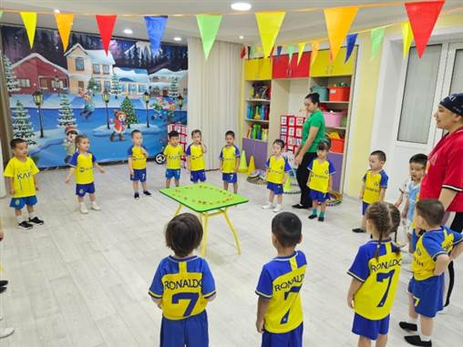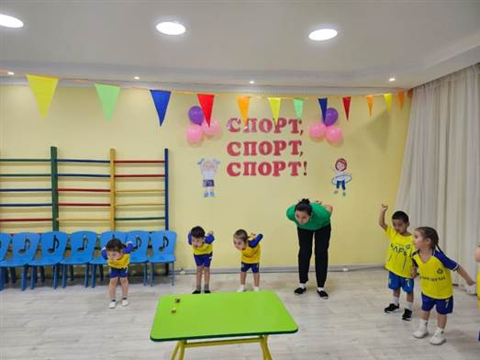
«Екі доп» ойыны

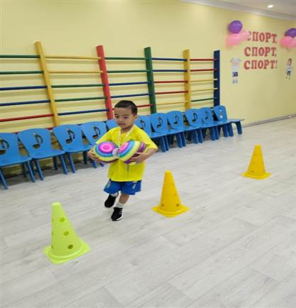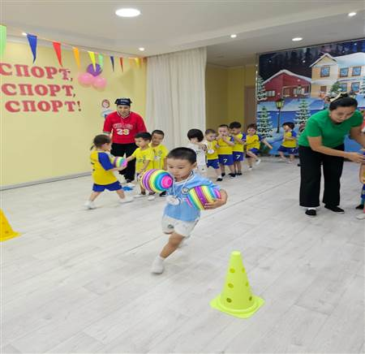

«Іші-сырты» ойыны

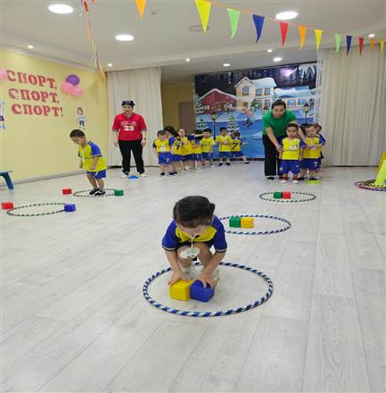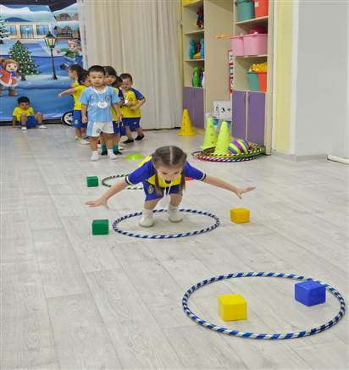

«Құрсау жинау» ойыны

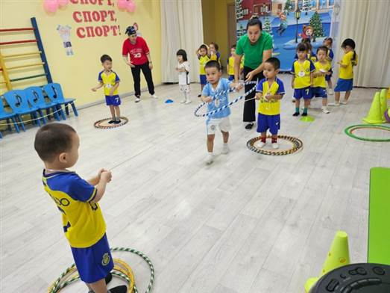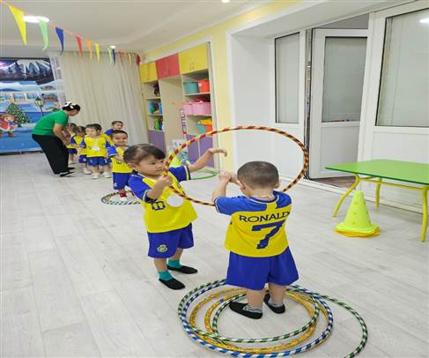

«Ракеткамен пішін тасу» ойыны

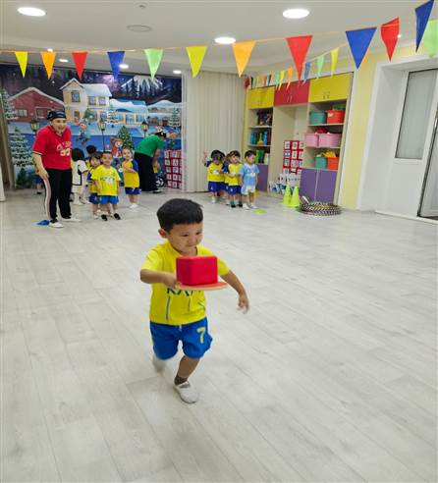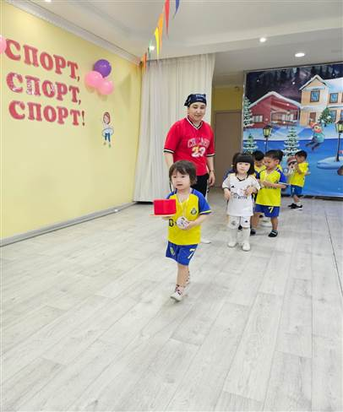

«Аққала құрастыру» ойыны
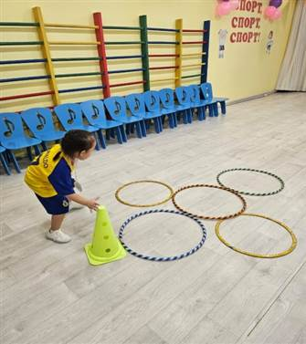 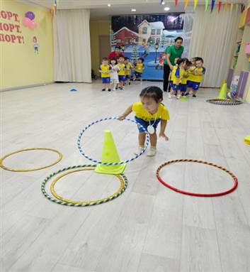
«Құрт» ойыны

